Wie ben ik?

Naam:

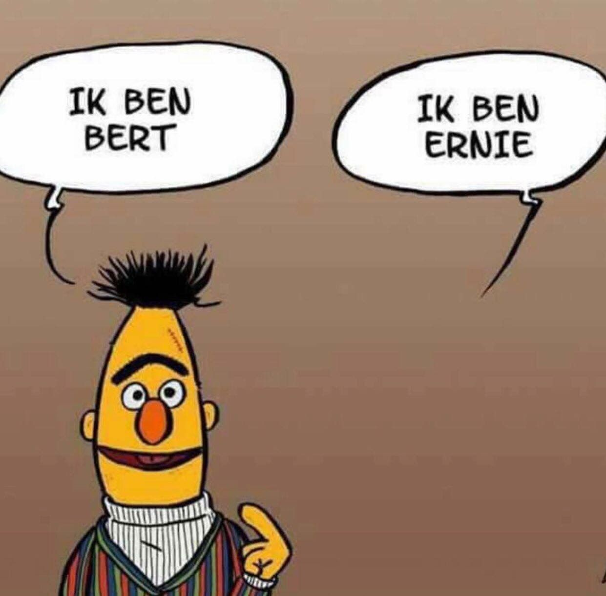

Hoe voel ik me vandaag?

Voel me…

Blij | Ik weet het niet | Moe
Bang | Verdrietig | Boos
Verliefd | Trots | Beschaamd

Wie ben ik? Hoe zie ik eruit?

Opdracht: Vul de zinnen aan.

Mijn naam is ……………………………………………………………….

Ik ben ……………………………………………………………… jaar oud.

Ik heb …………… broer(s) en …………… zus(sen). Hun namen zijn

……………………………………………………………….

Mijn mama heet ……………………………………………………………….

Mijn papa heet ……………………………………………………………….

Ik verjaar op ……………………………………………………………….

Ik heb ……………………………………………………………… ogen en

……………………………………………………………… haar.
Opdracht: Teken je eigen gezicht in onderstaande tekening. Let op: gebruik de juiste kleuren voor je haar en ogen.

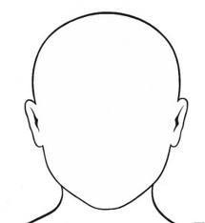

Huisdieren?

Opdracht: Omcirkel in de zinnen wat voor jou past.

Heb je huisdieren? Ja / Nee

JA Opdracht: Teken je huisdieren zo goed mogelijk na.

NEE Opdracht: Welke huisdieren zou je graag willen? Teken die zo goed mogelijk in het kader.

Waar woon ik?
Opdracht: Vul de zin aan.

Ik woon in ……………………………………………………………….

Opdracht: Omcirkel in de zinnen wat voor jou past.

Ik woon in een huis / appartement / villa / kasteel / studio.

Mijn woning is groot / klein.

Ik heb een / geen tuin. Deze tuin is groot / klein.

Dicht bij mijn huis is een / geen park. Ik speel graag / niet graag in het park.

Dicht bij mijn huis is een / geen winkel.

Mijn slaapkamer is klein / groot. In mijn slaapkamer staan veel / weinig spullen.

Mijn woning heeft één / twee / drie / vier /……… verdiepingen.
Opdracht: Teken je huis zo goed mogelijk na.

Opdracht: Teken je slaapkamer zo goed mogelijk na.
Mijn favoriete……

Opdracht: Vul de zinnen aan.

Mijn favoriete gerecht is ……………………………………………………………….

Mijn favoriete kleur is ……………………………………………………………….

Mijn favoriet spel is ……………………………………………………………….

Mijn favoriet dier is ……………………………………………………………….

Mijn favoriete plaats is ……………………………………………………………….

Mijn favoriete film is ……………………………………………………………….

Mijn favoriet lied is ……………………………………………………………….

Mijn favoriete sport is ……………………………………………………………….

Mijn favoriete les is ……………………………………………………………….
Opdracht: Wat vind jij het leukste om te doen in je vrije tijd? Teken dit hier.

Wat vind ik leuk?

Opdracht: Kleur wat je leuk vindt om te doen groen. Kleur wat je niet leuk vindt om te doen rood.
Zijn er nog dingen die je leuk vindt en die er niet op staan? Schrijf of teken ze er dan bij!

Op de computer spelen | 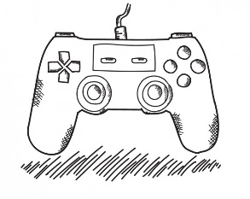  Gamen | 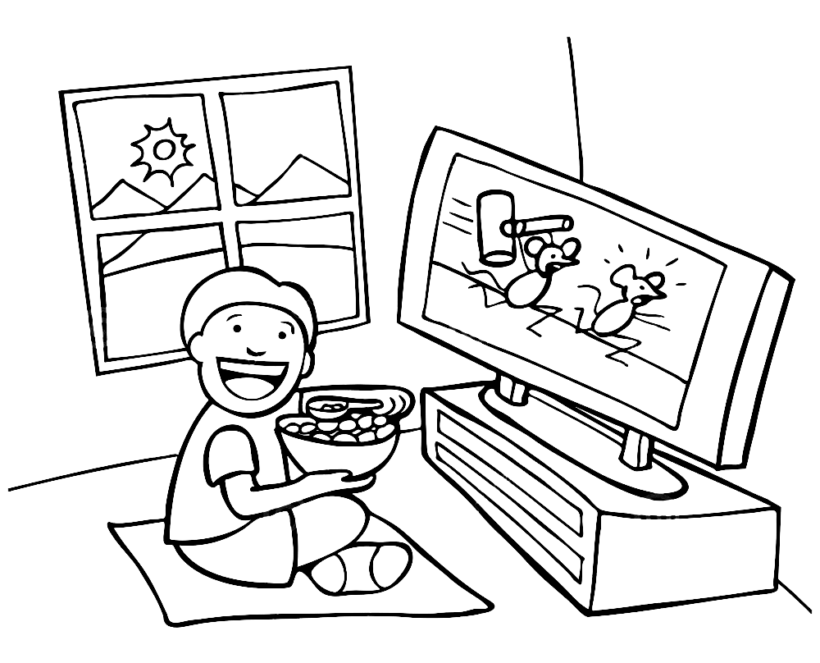  Tv kijken
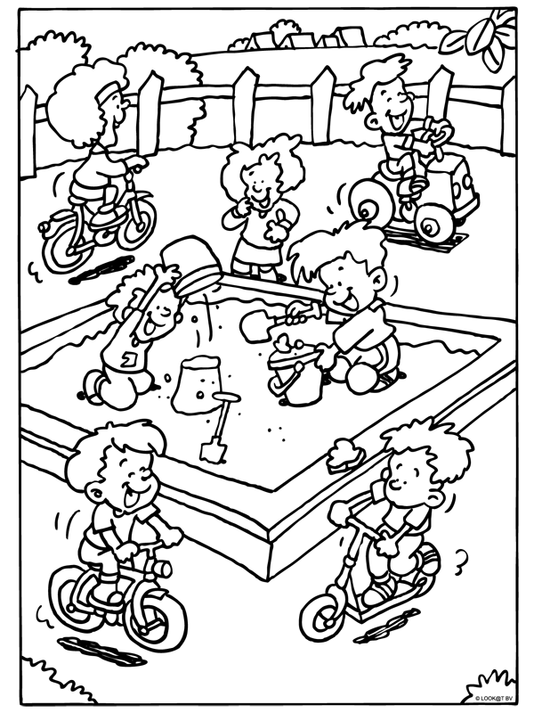  Buiten spelen | 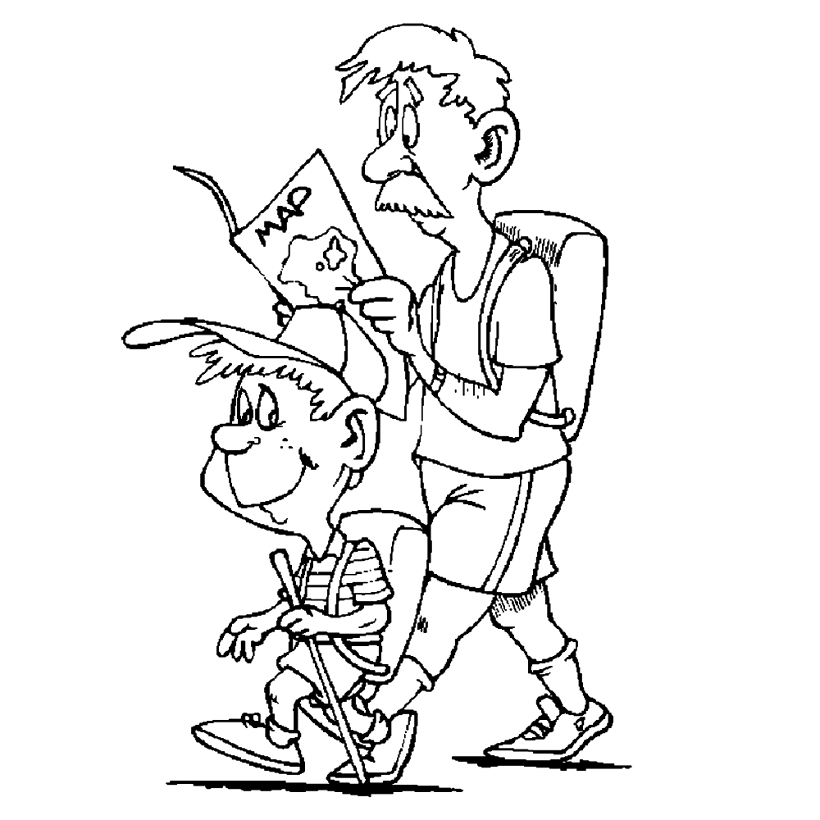  Wandelen | 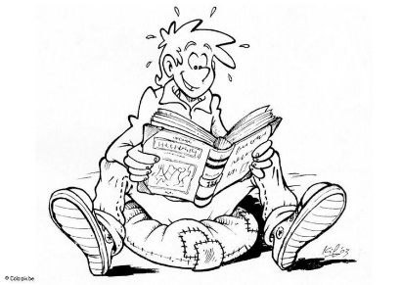  Boek lezen
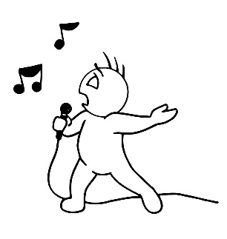  Zingen | 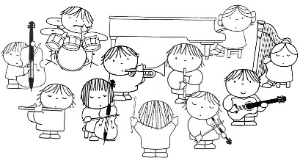Muziekinstrument bespelen | 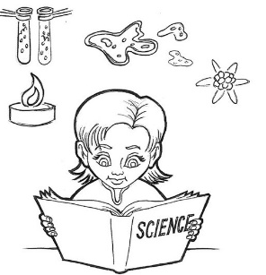  Studeren/dingen bijleren
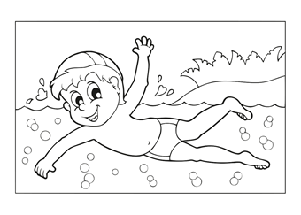  Zwemmen | 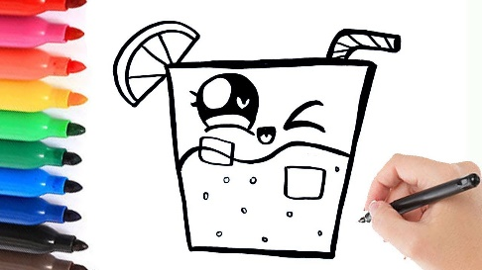  Tekenen/kleuren | Praten
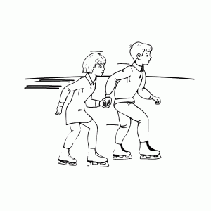  Schaatsen | 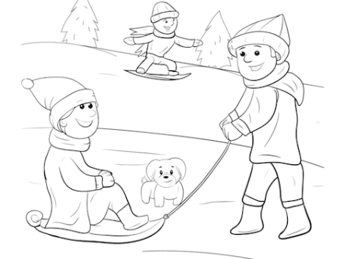  In de sneeuw spelen | 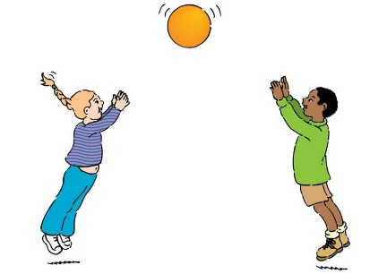  Met de bal spelen

Wat kan ik goed?

Opdracht: Wat kan je goed? Waaraan denk je dan? Schrijf dit op in de woordenwolk.

Mijn kwaliteiten

Opdracht: Neem onderstaande kaartjes erbij.

Neem DRIE kaartjes waar je goed in bent.
Neem DRIE kaartjes waar je nog NIET goed in bent.

Leg uit aan de juf waarom je die kaartjes hebt genomen.

Ik help anderen  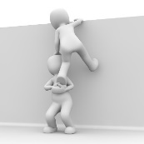 | Ik ben zelfstandig | Ik ben eerlijk | Ik ben gevoelig | Ik ben aardig  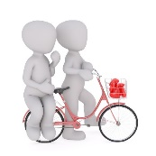
Ik ben slim | Ik ben nieuwsgierig | Ik ben handig  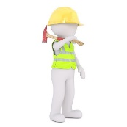 | Ik ben vrolijk | Ik ben muzikaal
Ik ben grappig | Ik ben rustig  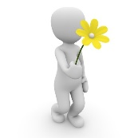 | Ik ben een doorzetter | Ik ben trots | Ik ben sportief
Ik kan goed luisteren | Ik kan goed leiden | Ik ben creatief  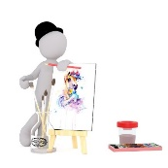 | Ik heb zelfvertrouwen | Ik ben sociaal
Ik kan samenwerken | Ik kan goed vertellen | Ik kan goed plannen | Ik kan een goede stopzin maken | Ik hou me op de achtergrond  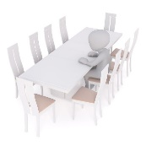

Collage van mezelf

Opdracht: Neem enkele tijdschriften en blader hierdoor. Zie je iets dat je leuk vindt? Iets dat echt bij je past? Iets waar je jezelf in herkent? Kleef deze dingen op in onderstaand kader.

